《Java语言程序设计》

综合训练项目报告书

班级：计科12-1班
学号：1206010118
1206010102 1206010112
1206010117 1206010121
姓名：覃淑娟18
顾国昊02 庞美12
孙文17 王腾飞21

电子与信息工程学院
计算机科学系

1 项目选题
学生学籍管理系统
要求：添加删除修改查找学生的信息
添加删除修改查找老师的信息
添加删除修改查找学生的成绩

2 功能描述
主界面
学生相关操作
教师相关操作
信息
查询
退出
添加信息
删除信息
修改信息
基本信息查询
成绩查询
修改信息
添加信息
删除信息
修改成绩
删除成绩
录入成绩

信息
查询
退出
成绩

功能描述：

进入主界面，选择学生或教师类别分别进入相关页面进行执行操
进入学生界面可以选择对学生信息进行操作，查询学生信息或者其他操作（退出）

对学生信息进行操作可以对学生信息进行添加删除修改信息

查询信息可以进行学生基本信息的查询和成绩查询
进行教师界面可以选择对教师信息进行操作，进行查询操作，录入成绩操作或者其他操作（退出）

对教师信息操作对教师信息进行添加，删除和修改

对录入成绩进行操作可以选择添加，删除或修改成绩

3 设计方案描述
描述项目的设计思路:
运行JAVA程序中的主文件，显示系统的主界面，主界面有进入其他子功能的按钮，选择相应的按钮便可进入相应的功能。添加功能根据提示输入要添加的信息，点击确定，将弹出提示框，确认是否添加。修改功能首先输入要修改的人姓名，点击开始修改，在下面的文本框现实当前数据库内所存该人的信息，同时录入修改键变化为可点击，在文本框内输入要修改的学号，点击录入修改，系统将新信息录如数据库。点击精确查询按钮，将弹出查询对话框， 输入学号便可以精确查询到此人的所有学籍信息。查询将显示数据库中所存的所有号码信息，而删除功能则是根据查找相应的学号，找到相应的学号将其里的内容删除，若没有则弹出相应的对话
实现方法、关键技术（是否有图形界面、数据的存储方式、是否设计了异常处理和多线程）：
利用JAVA连接数据库来实现对学生信息老师信息和成绩信息的操作。

4 运行效果

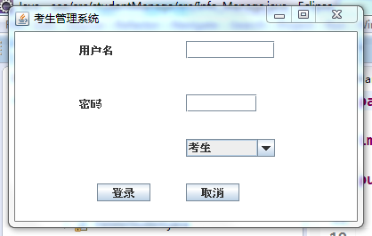

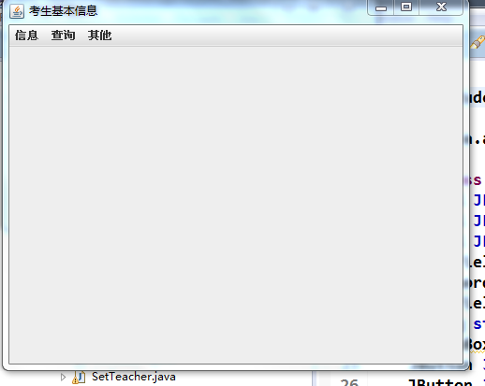

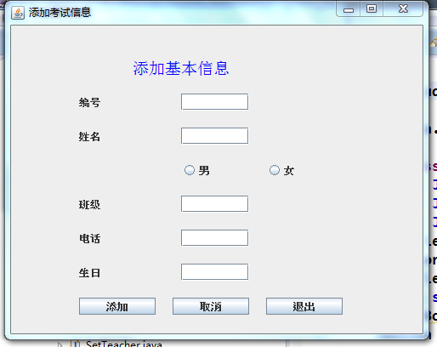

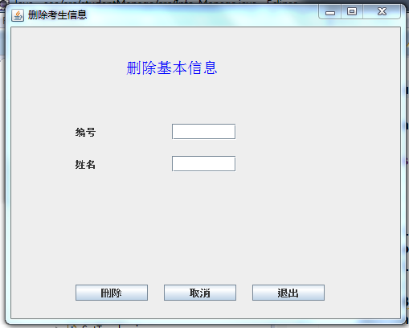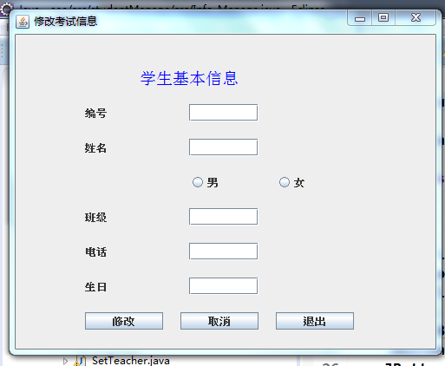

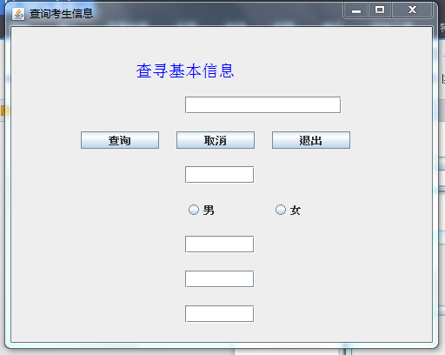

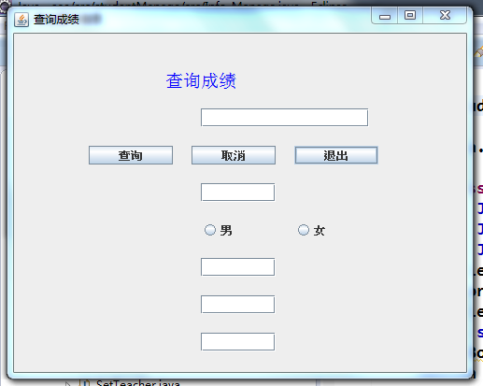

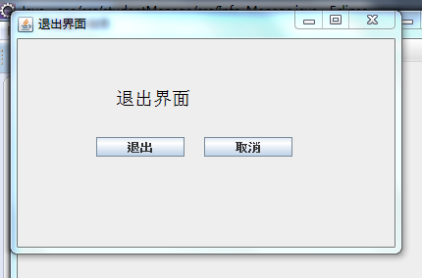
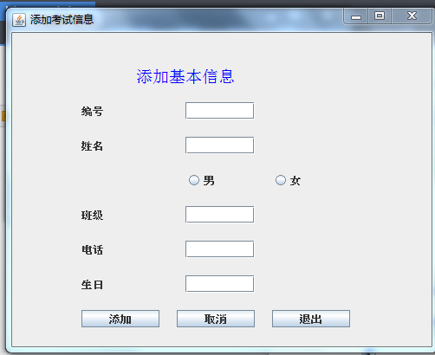

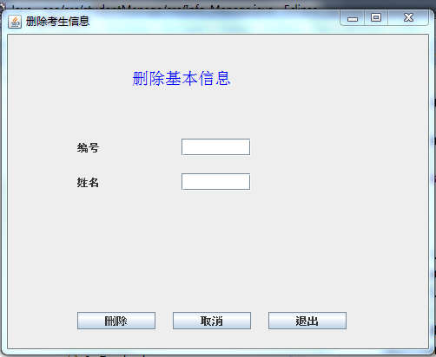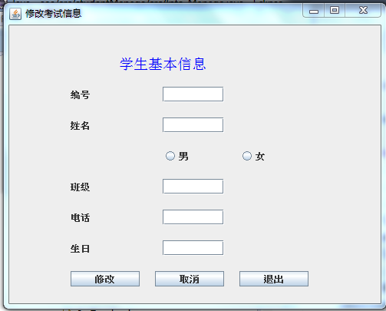

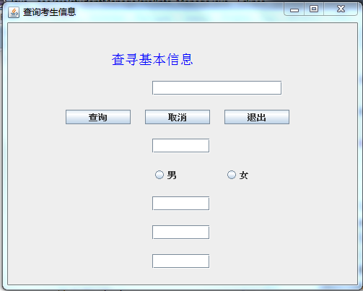

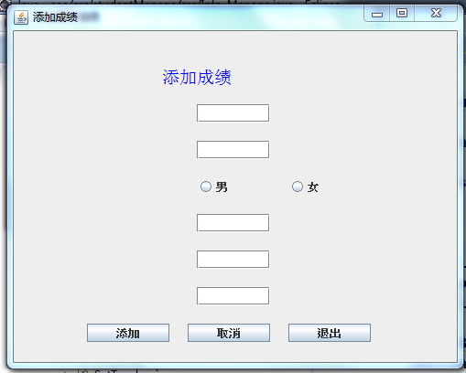
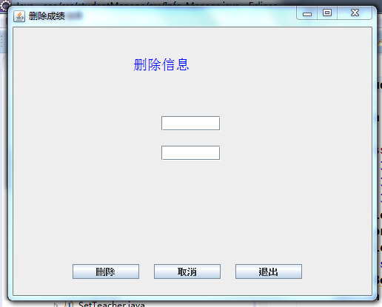
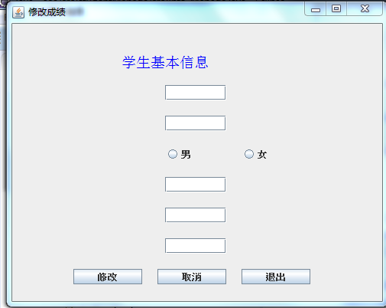

5 项目协作

5.1 项目组织及进程
姓名 | 任务 | 完成情况
覃淑娟 | 前期和后期工作，总体规划，页面总体设计，整合 | 按时完成并符合要求
顾国昊 | 分别查询学生老师及学生成绩信息 | 按时完成并符合要求
庞美 | 分别删除学生老师及学生成绩信息 | 按时完成并符合要求
孙文 | 分别添加学生老师及学生成绩信息 | 按时完成并符合要求
王腾飞 | 分别修改学生老师及学生成绩信息 | 按时完成并符合要求

5.2个人工作总结

组长：覃淑娟基本完成前期和后期的工作
组员：顾国昊基本完成查询部分
庞美基本完成删除部分
孙文基本完成添加部分
王腾飞基本完成修改部分

6 结论
经过这次的课设，我们组通过查找资料、复习课本、编程调试，写实验报告等环节，进一步掌握了以前学到的知识，并且还对GUI组键的应用有了更深入的认识与掌握，另外还学到了一些新东西，比如JAVA 的SWING、AWT包，以前是没有接触过的，可是通过这次课程设计使得我们对这个包有所了解。而且也知道添加标签，按钮等方法，知道怎样能很好弄好布局。通过与数据库的连接掌握了Java与数据库的连接技术。
通过实践的学习，我认到学好计算机要重视实践操作，不仅仅是学习java语言，还是其它的语言，以及其它的计算机方面的知识都要重在实践，所以后在学习过程中，我会更加注视实践操作，使自己便好地学好计算机。

